青 岛 理 工 大 学
课程实验报告

课程名称 | 软件项目管理 | 班级 | 软件186 | 实验日期 | 2021.3.19
姓名 | 侯宇轩 | 学号 | 201811050392 | 实验成绩
实验  名称 | 软件项目的需求开发与任务分解
实验  目的  及要  求 | - 实验目的  1）掌握项目需求开发过程；  2）理解任务分解概念；  3）分析自己的项目，结合需求开发和任务分解的相关知识点，完成实验内容。  - 实验要求  1）项目描述（编写项目的描述信息）  要求：每人自拟一个项目作为本次实验的研究项目，对项目信息进行描述，重点介绍项目的各项功能需求。  2）需求获取和分析  要求：通过原型图、数据流图和用例图对项目4个功能模块进行分析，提交相应分析结果图，并做简单说明。  3）编写需求规格说明书  要求：根据分析结果撰写《软件需求规格说明书》，此项需要列出你的需求规格说明书中的目录部分，并对每个功能模块进行详细的需求说明。  4）任务分解  要求：以图表或清单的方式，按照功能组成标准，对软件的功能进行任务分解，此项要提交分解图表或清单，并对具体工作包，使用WBS字典进行描述。要求至少提交2个WBS字典。
实  验  环  境 | 亿图图示
实  验  内  容 | 完成一个带有推荐算法系统的新闻网站项目管理过程
算  法  描  述  及  实  验  步  骤 | - 项目描述  本项目基于VUE前端框架和MySQL数据库，实现动态页面的搭建以及数据的存储。以及余弦距离与随机森林分类实现了对新闻的分类以及相似度计算。  1）M 业务模型：主要是分类和相似度计算算法、以及搜索算法  2）V 用户界面：动态网站的搭建  3）C 控制器：服务器端调用业务模型、调用数据库服务器的功能  - 需求获取分析  主要是根据用户的需求倾向，给出符合用户关注焦点的需求推荐，网页上是新闻网站，要做到简洁功能全面。  - 需求规格说明书  目录部分： 括号内为解释  - 任务分解  - 网站搭建  - 搜索功能实现  - 新闻分类算法  - 新闻相似度计算算法  - 根据相似度搜索前k个推荐新闻的搜索算法
  - 导言
    - 目的（网站的受众群体分析）
    - 范围
    - 缩写说明（即符号说明）
    - 术语定义
    - 引用标准
    - 版本更新记录
  - 概述
    - 系统定义
    - 系统环境
    - 功能需求
      - 定义方法的介绍
      - 功能需求定义（实现的分类和推荐搜索算法）
  - UML建模语言（在UML图）
    - 基本概念
      - 对象
      - 类
      - 用例
      - 执行者
    - 模型视图
      - 用例图
      - 顺序图
      - 活动图
  - 执行者的定义
    - 组织
    - 个人
  - 主用例
    - 用例图的说明
    - 图示说明
  - 带推荐功能的新闻网站
    - 用户界面
  6.1.1 选择框架
  6.1.2 访问站点支持
  6.1.3 新闻推荐服务
  6.1.4 新闻分类板块服务
  6.2 新闻分类服务
  6.2.1 样本获取
  6.2.2 分类算法
  6.3 新闻推荐服务
  6.3.1 样本获取
  6.3.2 相似度计算算法
  6.3.3 搜索算法
  等等….
调  试  过  程  及  实  验  结  果 | - 网站原型图  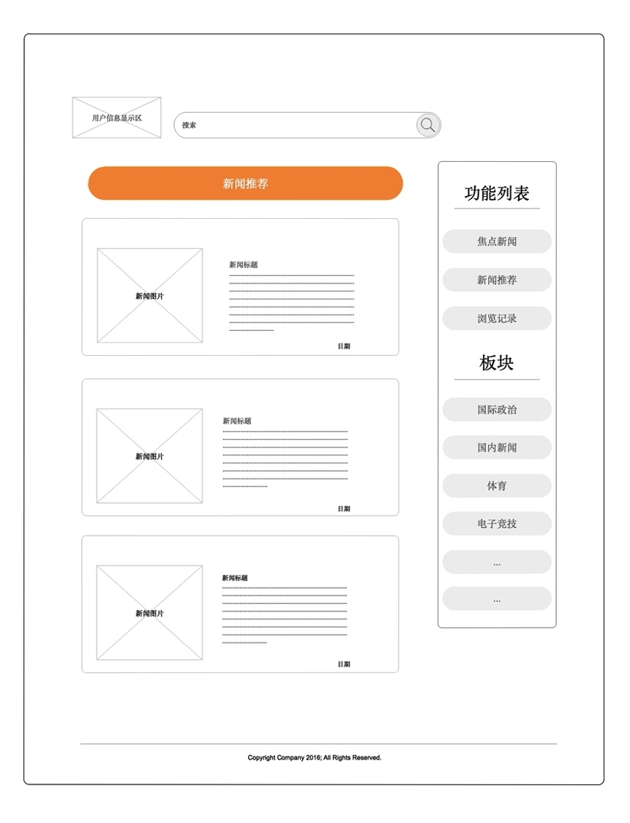  - 数据流图  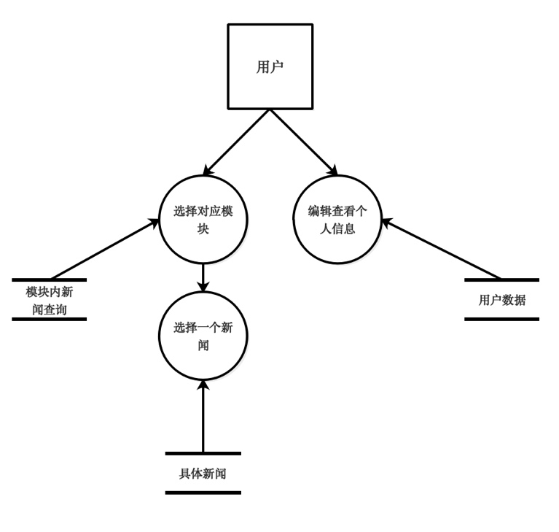  - 用例图  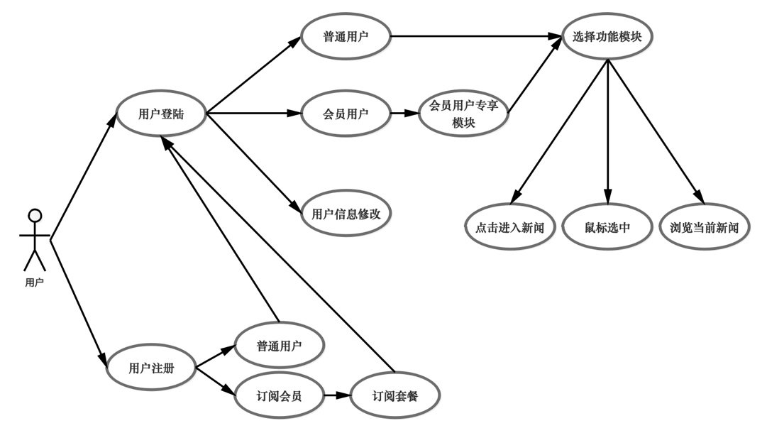  - 新闻网站WBS分解  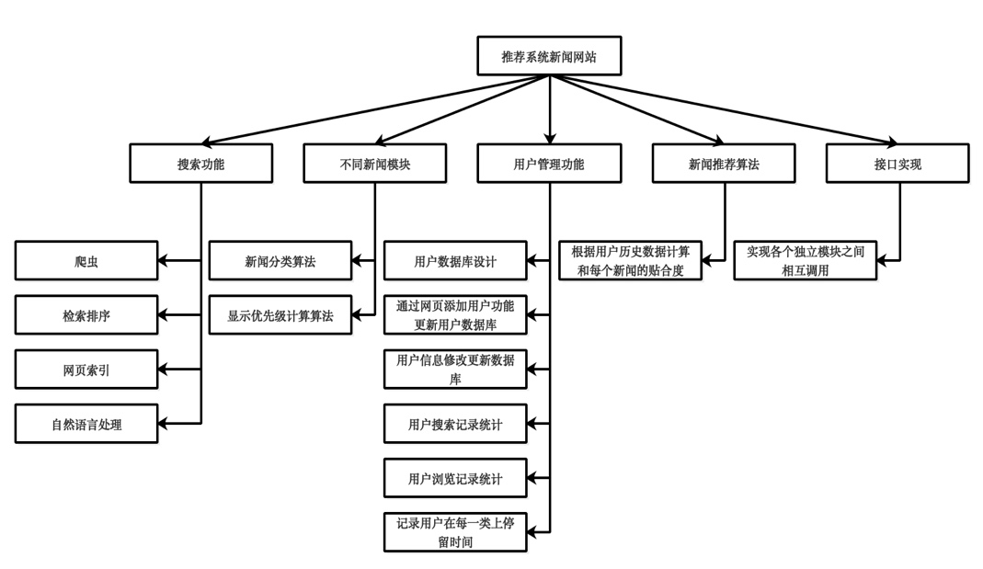  - 推荐算法模块WBS分解  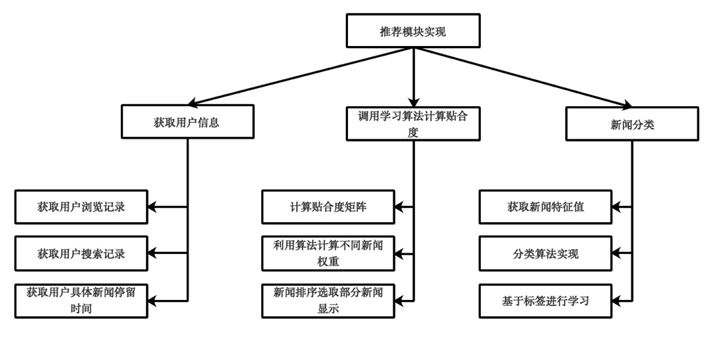  - 新闻网站WBS 字典  - 推荐算法模块WBS 字典
  WBS表示号 | NewsWeb – main
  名称 | 基于推荐算法的新闻网站
  主题目标 | 新闻分类和推荐算法的时间以及用户新闻浏览功能、用户的管理功能
  描述 | 1. 搭建V 用户界面原型  2. 完成用户界面的网站搭建  3. 用户数据库系统设计  4. 设置用户浏览信息日志  5. 生成用户历史数据  6. 划分不同功能模块  7. 功能模块给出解决方案
  完成的任务 | 1、3
  责任者 | 201811050392 软件186 侯宇轩
  完成的标识 | 通过测试以及保证部的验收报告
  备注 | 无
  WBS表示号 | NewsWeb – Recommend Algorithm
  名称 | 基于推荐算法的新闻网站
  主题目标 | 新闻分类和推荐算法的时间以及用户新闻浏览功能、用户的管理功能
  描述 | 1. 完成相似度算法框架  2. 完成分类的学习算法框架  3. 获取用户数据训练算法模型  4. 调整参数，提高置信度  5. 根据分类以及相似度进行推荐新闻的搜索算法
  完成的任务 | 1、5
  责任者 | 201811050392 软件186 侯宇轩
  完成的标识 | 通过测试以及保证部的验收报告
  备注 | 无
总  结 | 一个成熟的软件项目不是需要按照开发流程规范进行相应的开发，这样可以在软件开发过程遇到问题时以最小的代价解决相关问题，也减少不同的任务模块间的耦合性，使得测试更为容易，需要继续积累这样的完整的项目经验

